TRƯỜNG TIỂU HỌC THẠCH BÀN A  Họ và tên: ....…………………...............  Lớp 1A.... |  | ĐỀ ÔN TẬP CUỐI HỌC KỲ I – ĐỀ 1  MÔN TOÁN - LỚP 1  Năm học: 2025 - 2026  (Thời gian làm bài: 35 phút)
Điểm | Lời phê của giáo viên
 | .............................................................................................................................................................................................................................
PHẦN I: TRẮC NGHIỆM ( 3 điểm):
Khoanh tròn vào chữ cái đặt trước câu trả lời đúng:
Câu 1 (0,5 điểm): Số lớn nhất trong các số: 3, 2, 5, 1, 7, 9 là:
A. 0 B. 3 C. 7 D. 9
Câu 2 (0,5 điểm): Kết quả của phép tính: 8 – 4 + 3 = …
A. 7 B. 6 C. 5 D. 4
Câu 3 (0,5 điểm): Điền vào chỗ chấm: 3 + 6 ... 6 + 3
A. > B. < C. = D. +
Câu 4 (0,5 điểm): Số điền vào ô trống trong phép tính là: 7 = 2 + …
A. 3 B. 5 C. 7 D. 9
Câu 5 (0,5 điểm): Số bé nhất có một chữ số là:
A. 9 B. 1 C. 0 D. 10
Câu 6 (0,5 điểm): Chị có 9 cái kẹo. Chị cho em 3 cái kẹo. Hỏi chị còn lại mấy cái kẹo?
A. 4 B. 5 C.6 D.7
PHẦN II. TỰ LUẬN (7 điểm)
Câu 1(1 điểm): Viết vào chỗ chấm:
A. Đọc các số sau:  2: ………. 5: ………. | B. Viết các số sau:  tám: ……. bốn: ……..
Câu 2 (1 điểm): Sắp xếp các số 10, 6, 4, 8, 3, 9.
a) Theo thứ tự từ bé đến lớn: …………………………………………………………….
b) Số bé nhất là: ………………………………………………………………………….
c) Số lớn hơn 4 và bé hơn 9 là: …………………………………………………………..

Câu 3 (1 điểm): Đúng ghi Đ, sai ghi S:
a) 0 + 6 < 3 + 5
b) 4 + 3 + 0 = 10 + 0
c) Số 1 là số bé nhất có 1 chữ số
d) 9 gồm 5 và 4
Câu 4 (2 điểm): Số?
- 7 + 3 = … …. + 5 = 8
10 – 6 = … … = 2 + 7
- 5 + 1 + 4 = …. 2 + 4 + 0 = …..
Câu 5 (1 điểm): Viết phép tính thích hợp:
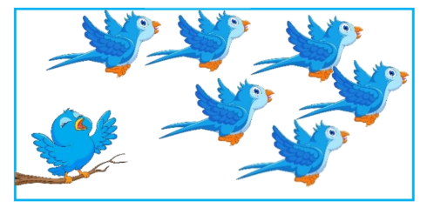

Câu 6 (1 điểm): Điền số vào chỗ chấm
a) 1 ; 4 ; 5 ; 1 ; 4 ; …. ; …. .
b) Một đôi đũa có 2 chiếc đũa, vậy bốn đôi đũa có mấy chiếc đũa?
Trả lời:
Bốn đôi đũa có …. chiếc đũa.

TRƯỜNG TIỂU HỌC THẠCH BÀN A  Họ và tên: ....…………………...............  Lớp 1A.... |  | ĐỀ ÔN TẬP CUỐI HỌC KỲ I – ĐỀ 2  MÔN TOÁN - LỚP 1  Năm học: 2025 - 2026  (Thời gian làm bài: 35 phút)
Điểm | Lời phê của giáo viên
 | .............................................................................................................................................................................................................................
PHẦN I: TRẮC NGHIỆM ( 3 điểm):
Khoanh tròn vào chữ cái đặt trước câu trả lời đúng:
Câu 1 (0,5 điểm): Số 5 đọc là:
A. Lăm B. Năm C. Nhăm D. Nâm
Câu 2 (0,5 điểm): Các số viết theo thứ tự từ bé đến lớn là:
A. 5, 4, 7, 9 B. 4, 5, 7, 9 C. 7, 5, 4, 9 D. 9, 5, 7, 4
Câu 3 (0,5 điểm): Số? 7 - … = 2
- 3 B. 4 C. 5 D. 6
Câu 4 (0,5 điểm): Phép tính có kết quả bằng 8 là:
A. 3 + 6 B. 5 + 3 C. 7 + 2 D. 4 + 6
Câu 5 (0,5 điểm): Cho dãy số: 1, 3, …, 7, 9. Số thích hợp điền vào chỗ chấm là:
A. 4 B. 5 C. 6 D. 7
Câu 6 (0,5 điểm): Hình bên có ….. khối lập phương
A. 3 B. 4 C. 5 D. 6
PHẦN II. TỰ LUẬN (7 điểm)
Câu 1 (1 điểm): Sắp xếp các số 0, 7, 2, 5, 3, 9.
a) Theo thứ tự từ lớn đến bé: …………………………………………………………….
b) Số lớn nhất là: ………………………………………………………………………….
c) Số lớn hơn 3 và bé hơn 8 là: …………………………………………………………..
Câu 2 (1 điểm): Số?
3 + 3 = … …. + 4 = 10
2 + 3 + 4 = …. 1 + 7 + 0 = …..

Câu 3 (1 điểm): Đúng ghi Đ, sai ghi S:
a) 4 – 2 < 3 + 1
b) 5 – 2 + 4 = 7 + 3
c) Số 9 là số lớn nhất có 1 chữ số
d) 8 gồm 3 và 6
Câu 4 (1 điểm): Điền số thích hợp vào ô trống
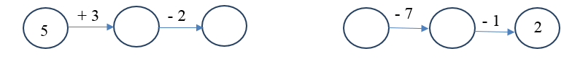
Câu 5 (1 điểm): Viết phép tính thích hợp:
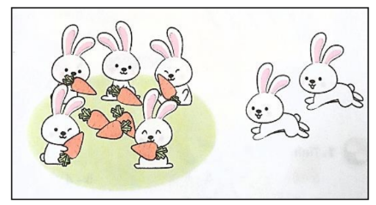

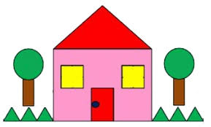
Câu 6 (1 điểm): Hình vẽ bên có:
Hình tam giác
Hình chữ nhật
Hình vuông
Hình tròn
Câu 7 (1 điểm): Điền số vào chỗ chấm
- Mỗi người có …. . Bàn tay. Mỗi bàn tay có ….. ngón.
- Mỗi người có ….. ngón tay.

TRƯỜNG TIỂU HỌC THẠCH BÀN A  Họ và tên: ....…………………...............  Lớp 1A.... |  | ĐỀ ÔN TẬP CUỐI HỌC KỲ I – ĐỀ 3  MÔN TOÁN - LỚP 1  Năm học: 2025 - 2026  (Thời gian làm bài: 35 phút)
Điểm | Lời phê của giáo viên
 | .............................................................................................................................................................................................................................
PHẦN I: TRẮC NGHIỆM ( 3 điểm):
Khoanh tròn vào chữ cái đặt trước câu trả lời đúng:
Câu 1 (0,5 điểm): Số 7 đọc là:
A. Bảy B. Bẩy C. Bải D. Bẩi
Câu 2 (0,5 điểm): Số lớn nhất trong các số: 3, 2, 5, 1, 7, 9 là:
A. 0 B. 3 C. 7 D. 9
Câu 3 (0,5 điểm): Kết quả của phép tính: 9 - 3 = …
A. 3 B. 4 C. 5 D. 6
Câu 4 (0,5 điểm): Điền dấu phù hợp vào chỗ trống: 3 + 6 …. 6 + 3
A. = B. > C. + D. <
Câu 5 (0,5 điểm): Cho dãy số: 0, 2, 4, …, 8, 10. Số thích hợp điền vào chỗ chấm là:
A. 4 B. 5 C. 6 D. 7
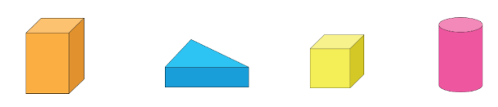
Câu 6 (0,5 điểm): Đâu là khối hộp chữ nhật?
A. B. C. D.
PHẦN II. TỰ LUẬN (7 điểm)
Câu 1 (1 điểm): Sắp xếp các số 2, 3, 5, 8, 0, 9.
a) Theo thứ tự từ lớn đến bé: …………………………………………………………….
b) Số bé nhất là: ………………………………………………………………………….
c) Số lớn hơn 3 và bé hơn 8 là: …………………………………………………………..

Câu 2 (1 điểm): Số?
4 + 5 = … 7 = …. – 2
9 - 7 + 8 = …. 8 - 7 + 4 = …..
Câu 3 (1 điểm): Điền dấu > , < , = ?
10 - 2 …. 4 + 2 …. 2 + 4
7 + 0 ….. 6 7 + 1 …. 6 + 3
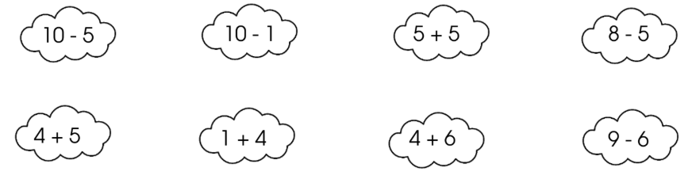
Câu 4 (1 điểm): Nối hai phép tính có cùng kết quả
Câu 5 (1 điểm): Viết phép tính thích hợp:
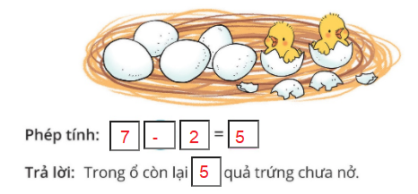

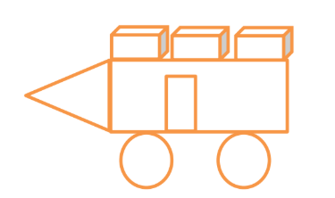
Câu 6 (1 điểm): Hình vẽ bên có:
…… hình tam giác
…… hình chữ nhật
…… hình tròn
…… khối hộp chữ nhật
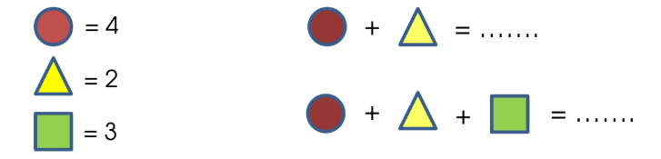
Câu 7 (1 điểm): Điền số vào chỗ chấm

